Resolución del Pleno del Instituto de Transparencia, Acceso a la Información Pública y Protección de Datos Personales del Estado de México y Municipios, con domicilio en Metepec, Estado de México, de fecha veintiséis de marzo de dos mil diecinueve.
VISTO el expediente formado con motivo del recurso de revisión 00402/INFOEM/IP/RR/2019, promovido por XXXXXXX XXX XXX, en lo sucesivo EL RECURRENTE, en contra de la respuesta emitida por el Ayuntamiento de Tecámac, en lo sucesivo EL SUJETO OBLIGADO, se procede a dictar la presente resolución con base en lo siguiente:
RESULTANDO
I. En fecha quince de enero de dos mil diecinueve, EL RECURRENTE presentó a través del Sistema de Acceso a la Información Mexiquense, en lo subsecuente EL SAIMEX ante EL SUJETO OBLIGADO, la solicitud de acceso a la información pública, a la que se le asignó el número 00030/TECAMAC/IP/2019, mediante la cual requirió:
“Todas las actas celebradas en los primeros 15 dias del mes de Enero del 2019 de Cabildo, comité de adquisiciones, comité de transparencia y mejora regulatoria.” (Sic).
MODALIDAD DE ENTREGA: Vía SAIMEX.
II. En cumplimiento al artículo 162 de la Ley de Transparencia y Acceso a la Información Pública del Estado de México y Municipios, en fecha treinta de enero de dos mil diecinueve, EL SUJETO OBLIGADO turnó mediante requerimientos, el contenido de la solicitud de información al Auxiliar Administrativo de la Dirección de Obras Publica en su calidad de Servidor Público Habilitado, a efecto de que realizara la búsqueda y localización de la misma, tal como se aprecia a continuación:

III. De las constancias que obran en EL SAIMEX, se advierte que en fecha treinta de enero de dos mil diecinueve, EL SUJETO OBLIGADO dio respuesta a la solicitud de información, en los siguientes términos:
Tecámac, México a 28 de Enero de 2019. Nombre del solicitante: Folio de la solicitud: 00030/TECAMAC/IP/2019 En respuesta a la solicitud recibida, nos permitimos hacer de su conocimiento que con fundamento en el Artículo 53, Fracciones: II, V y VI de la Ley de Transparencia y Acceso a la Información Pública del Estado de México y Municipios, le contestamos que: La presente información se entrega con el objeto de dar acceso a la información cumpliendo con la finalidad que contempla la Ley de Transparencia y Acceso a la Información Pública. Las actas de comité de adquisiciones, comité de transparencia y mejora regulatoria no han sesionado a la fecha solicitada Responsable de la Unidad de Información LC . JOSE LUIS GRANADOS CRUZ ATENTAMENTE Ayuntamiento de Tecámac.” (Sic)

A dicha respuesta, EL SUJETO OBLIGADO adjuntó diversos archivos electrónicos, mismos que, para mayor entendimiento, se describen a continuación:
- RESPUESTA TITULAR TRANSPARENCIA.docx, el cual contiene el documento, de fecha veintiocho de enero de dos mil dieciocho, en el que el Titular de la Unidad de Transparencia del SUJETO OBLIGADO informa al particular que el Comité de Adquisiciones, el Comité de Transparencia y el Comité de Mejora Regulatoria no han sesionado a la fecha de la solicitud.
- GACETA MUNICIPAL 3 PUB.pdf, consistente en la Gaceta Municipal publicada en el Periódico Oficial del Gobierno Municipal de Tecámac, de fecha siete de enero de dos mil diecinueve.
- GACETA MUNICIPAL 2 PUB.pdf, consistente en la Gaceta Municipal publicada en el Periódico Oficial del Gobierno Municipal de Tecámac, de fecha diez de enero de dos mil diecinueve.
- RESPUESTA TITULAR TRANSPARENCIA.pdf, el cual contiene el documento, de fecha veintiocho de enero de dos mil dieciocho, en el que el Titular de la Unidad de Transparencia del SUJETO OBLIGADO informa al particular que el Comité de Adquisiciones, Comité de Transparencia y Comité de Mejora Regulatoria no han sesionado a la fecha de la solicitud.
- GACETA MUNICIPAL 1.pdf, consistente en la Gaceta Municipal publicada en el Periódico Oficial del Gobierno Municipal de Tecámac, de fecha diecisiete de enero de dos mil diecinueve.
IV. Inconforme con la respuesta, el cinco de febrero de dos mil diecinueve, EL RECURRENTE interpuso el recurso de revisión objeto del presente estudio, el cual fue registrado en EL SAIMEX y se le asignó el número de expediente 00402/INFOEM/IP/RR/2019, en el que señaló como acto impugnado:
“NO SE ENTREGÓ LA INFORMACIÓN QUE SOLICITE, PEDÍ LAS ACTAS CELEBRADAS, NO LAS GACETAS MUNICIPALES, REQUIERO LAS ACTAS Y ESTOY CONFUNDIDO ME DICE LA RESPUESTA QUE EL RESPONSABLE DE TRANSPARENCIA ES UN LIC. GRANADOS CRUZ Y ABAJO TEXTUALMENTE DICE "BLANCA IDALIA ACOITLIN REYNA", REQUIERO ACLAREN EL DATO DE QUIEN ES EL ENCARGADO, Y SU PRIMER ACTA DEL COMITÉ DE TRANSPARENCIA PARA CONOCER COMO ESTÁ CONFORMADO.” (Sic)
Asimismo, EL RECURRENTE señaló como razones o motivos de inconformidad, las siguientes:
“NO SE ENTREGÓ LA INFORMACIÓN QUE SOLICITE, PEDÍ LAS ACTAS CELEBRADAS, NO LAS GACETAS MUNICIPALES, REQUIERO LAS ACTAS Y ESTOY CONFUNDIDO ME DICE LA RESPUESTA QUE EL RESPONSABLE DE TRANSPARENCIA ES UN LIC. GRANADOS CRUZ Y ABAJO TEXTUALMENTE DICE "BLANCA IDALIA ACOITLIN REYNA", REQUIERO ACLAREN EL DATO DE QUIEN ES EL ENCARGADO, Y SU PRIMER ACTA DEL COMITÉ DE TRANSPARENCIA PARA CONOCER COMO ESTÁ CONFORMADO.” (Sic)
V. El cinco de febrero de dos mil diecinueve, el recurso de que se trata se envió electrónicamente al Instituto de Transparencia, Acceso a la Información Pública y Protección de Datos Personales del Estado de México y Municipios y con fundamento en el artículo 185, fracción I de la Ley de Transparencia y Acceso a la Información Pública del Estado de México y Municipios, se turnó, a través del SAIMEX, a la Comisionada EVA ABAID YAPUR, a efecto de decretar su admisión o desechamiento.
VI. De las constancias del expediente electrónico del SAIMEX, se advierte que, en fecha once de febrero de dos mil diecinueve, se acordó la admisión a trámite del recurso de revisión que nos ocupa, así como la integración del expediente respectivo, mismo que se puso a disposición de las partes, para que en un plazo máximo de siete días hábiles conforme a lo dispuesto por el artículo 185 de la Ley de Transparencia y Acceso a la Información Pública del Estado de México y Municipios, manifestaran lo que a su derecho conviniera, a efecto de que EL RECURRENTE presentara pruebas y alegatos; así como para que EL SUJETO OBLIGADO rindiera su Informe Justificado correspondiente.
VII. En cumplimiento a lo anterior, de las constancias del expediente electrónico del SAIMEX, se observa que dentro del término concedido a las partes EL RECURRENTE no presentó manifestaciones y alegatos, ni ofreció los medios de prueba que a su derecho convinieran. Así como, que EL SUJETO OBLIGADO fue omiso en rendir el Informe Justificado correspondiente, tal y como se advierte de la imagen siguiente:
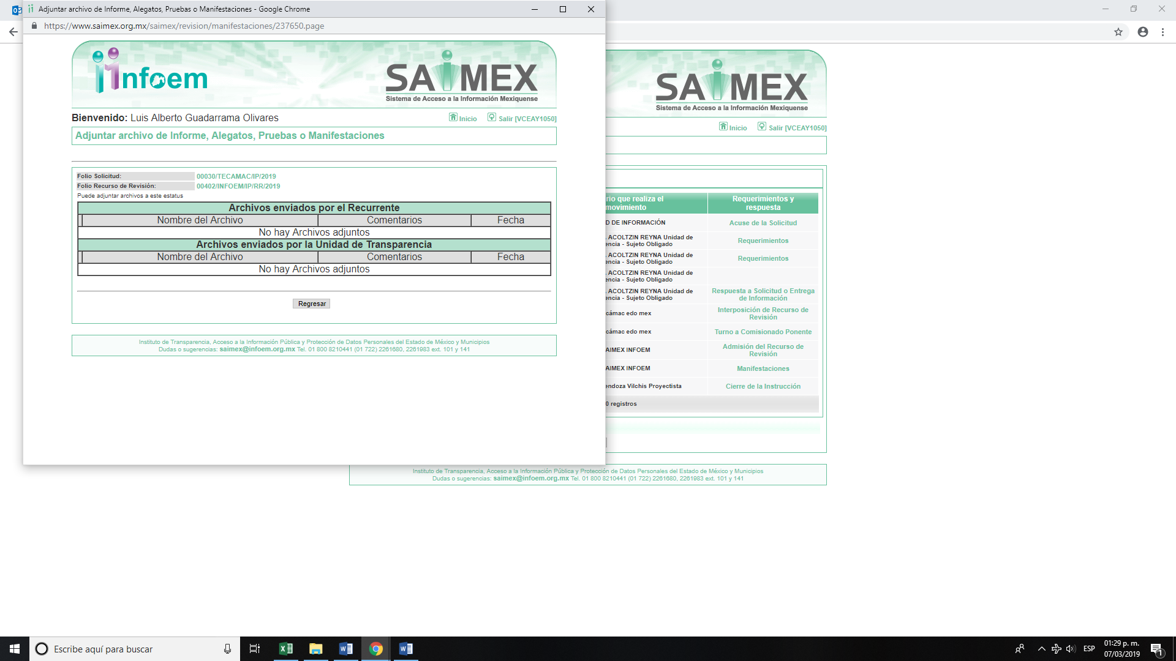
VIII. Una vez analizado el estado procesal que guardaba el expediente de que se trata, en fecha veintisiete de febrero de dos mil diecinueve, la Comisionada Ponente acordó el cierre de instrucción; así como, la remisión del mismo a efecto de ser resuelto, de conformidad con lo establecido en el artículo 185, fracciones VI y VIII de la Ley de Transparencia y Acceso a la Información Pública del Estado de México y Municipios
CONSIDERANDO
PRIMERO. Competencia. Este Instituto de Transparencia, Acceso a la Información Pública y Protección de Datos Personales del Estado de México y Municipios, es competente para conocer y resolver el presente recurso, conforme a lo dispuesto en los artículos 6, Letra A de la Constitución Política de los Estados Unidos Mexicanos; 5, párrafos vigésimo, vigésimo primero y vigésimo segundo, fracciones IV y V de la Constitución Política del Estado Libre y Soberano de México; 1, 2, fracción II, 13, 29, 36, fracciones I y II, 176, 178, 179, 181, párrafo tercero y 185 de la Ley de Transparencia y Acceso a la Información Pública del Estado de México y Municipios; 9, fracciones I y XXIV y 11 del Reglamento Interior del Instituto de Transparencia, Acceso a la Información Pública y Protección de Datos Personales del Estado de México y Municipios; toda vez que se trata de un recurso de revisión interpuesto por un Ciudadano en términos de la Ley de la materia.
SEGUNDO. Interés. El recurso de revisión fue interpuesto por parte legítima, en atención a que se presentó por EL RECURRENTE, quien es la misma persona que formuló la solicitud de acceso a la información pública al SUJETO OBLIGADO.
TERCERO. Oportunidad. El recurso de revisión fue interpuesto dentro del plazo de quince días hábiles contados a partir del día siguiente del que EL RECURRENTE tuvo conocimiento de la respuesta impugnada, tal y como lo prevé el artículo 178 de la Ley de Transparencia y Acceso a la Información Pública del Estado de México y Municipios, que establece:
“Artículo 178. El solicitante podrá interponer, por sí mismo o a través de su representante, de manera directa o por medios electrónicos, recurso de revisión ante el Instituto o ante la Unidad de Transparencia que haya conocido de la solicitud dentro de los quince días hábiles, siguientes a la fecha de la notificación de la respuesta.
A falta de respuesta del sujeto obligado, dentro de los plazos establecidos en esta Ley, a una solicitud de acceso a la información pública, el recurso podrá ser interpuesto en cualquier momento, acompañado con el documento que pruebe la fecha en que presentó la solicitud.
En el caso de que se interponga ante la Unidad de Transparencia, ésta deberá remitir el recurso de revisión al Instituto a más tardar al día siguiente de haberlo recibido.” (Sic)
En efecto, atendiendo a que EL SUJETO OBLIGADO notificó la respuesta a la solicitud de información pública el treinta de enero de dos mil diecinueve; en consecuencia, el plazo de quince días hábiles que el artículo 178 de la ley de la materia otorga al hoy RECURRENTE para presentar el recurso de revisión, transcurrió del treinta y uno de enero al veintiuno de febrero de dos mil diecinueve, sin contemplar en el cómputo los días dos, tres, nueve, diez, dieciséis y diecisiete de febrero de dos mil diecinueve, por corresponder a sábados y domingos, considerados como días inhábiles; de conformidad con lo estipulado en el artículo 3, fracción X de la Ley de Transparencia y Acceso a la Información Pública del Estado de México y Municipios; así como el día cuatro de febrero del presente año por suspensión de labores, en términos del Calendario Oficial de este Instituto, publicado en el Periódico Oficial del Estado Libre y Soberano de México “Gaceta del Gobierno”, el diecinueve de diciembre del año dos mil dieciocho.
En ese tenor, si el recurso de revisión que nos ocupa, se interpuso el cinco de febrero de dos mil diecinueve, éste se encuentra dentro de los márgenes temporales previstos en el citado precepto legal y, por tanto, se considera oportuno.
CUARTO. Procedibilidad. Esta Ponencia considera importante abordar el análisis de los requisitos de procedibilidad del recurso de revisión, de esta forma, el artículo 180 de la Ley de Transparencia y Acceso a la Información Pública del Estado de México y Municipios, establece lo siguiente:

Artículo 180. El recurso de revisión contendrá:
I. El sujeto obligado ante la cual se presentó la solicitud;
II. El nombre del solicitante que recurre o de su representante y, en su caso, del tercero interesado, así como la dirección o medio que señale para recibir notificaciones;
III. El número de folio de respuesta de la solicitud de acceso;
IV. La fecha en que fue notificada la respuesta al solicitante o tuvo conocimiento del acto reclamado, o de presentación de la solicitud, en caso de falta de respuesta;
V. El acto que se recurre;
VI. Las razones o motivos de inconformidad;
VII. La copia de la respuesta que se impugna y, en su caso, de la notificación correspondiente, en el caso de respuesta de la solicitud; y
VIII. Firma del recurrente, en su caso, cuando se presente por escrito, requisito sin el cual se dará trámite al recurso.
Adicionalmente, se podrán anexar las pruebas y demás elementos que considere procedentes someter a juicio del Instituto.
En ningún caso será necesario que el particular ratifique el recurso de revisión interpuesto.
En caso de que el recurso se interponga de manera electrónica no será indispensable que contengan los requisitos establecidos en las fracciones II, IV, VII y VIII.
(Énfasis añadido)

En principio, de una interpretación del artículo transcrito se observan los requisitos que deberán contener los recursos de revisión; sobre el particular, de la revisión
del expediente electrónico del SAIMEX, se desprende que la parte solicitante y ahora RECURRENTE, en ejercicio de su derecho de acceso a la información pública, se registró como persona física, sin embargo utilizo como seudónimo, el nombre de un municipio de esta Entidad Federativa, ya que indicó como nombre “XXXXXXX XXX XXX”, cubriendo únicamente los requisitos de nombre y apellido paterno, omitiendo el apellido materno; por lo que, no se tiene certeza sobre su identidad, lo que en estricto sentido, provoca que no se colmen los requisitos establecidos en el citado artículo 180 de la Ley de Transparencia.

Empero lo anterior, debe destacarse que el artículo 15 de Ley de Transparencia y Acceso a la Información Pública del Estado de México y Municipios prevé que, toda persona tendrá acceso a la información sin necesidad de acreditar interés alguno o justificar su utilización, de lo que se infiere que para el ejercicio del derecho de acceso a la información pública, el nombre no es un requisito sine qua non para que los particulares ejerzan el derecho de acceso a la información pública, pues por el contrario la Ley de la materia prevé en su artículo 155, párrafo segundo la posibilidad de que las solicitudes de información sean anónimas, al utilizar un nombre incompleto o, inclusive un seudónimo.

Correlativo a ello, cabe mencionar que los artículos 6, Apartado A, fracciones I, III, V y VI de la Constitución Política de los Estados Unidos Mexicanos y 5 párrafos vigésimo, vigésimo primero y vigésimo segundo fracciones I y III de la Constitución Política del Estado Libre y Soberano de México, garantizan el ejercicio del derecho de acceso a la información pública, toda vez que disponen que toda persona sin necesidad de acreditar interés alguno o justificar su utilización, tendrá acceso gratuito a la información pública; preceptos cuyo texto y sentido literal es el siguiente:

Constitución Política de los Estados Unidos Mexicanos

“Artículo 6o. La manifestación de las ideas no será objeto de ninguna inquisición judicial o administrativa, sino en el caso de que ataque a la moral, la vida privada o los derechos de terceros, provoque algún delito, o perturbe el orden público; el derecho de réplica será ejercido en los términos dispuestos por la ley. El derecho a la información será garantizado por el Estado.
Toda persona tiene derecho al libre acceso a información plural y oportuna, así como a buscar, recibir y difundir información e ideas de toda índole por cualquier medio de expresión.
Para efectos de lo dispuesto en el presente artículo se observará lo siguiente:
A. Para el ejercicio del derecho de acceso a la información, la Federación, los Estados y el Distrito Federal, en el ámbito de sus respectivas competencias, se regirán por los siguientes principios y bases:
I. Toda la información en posesión de cualquier autoridad, entidad, órgano y organismo de los Poderes Ejecutivo, Legislativo y Judicial, órganos autónomos, partidos políticos, fideicomisos y fondos públicos, así como de cualquier persona física, moral o sindicato que reciba y ejerza recursos públicos o realice actos de autoridad en el ámbito federal, estatal y municipal, es pública y sólo podrá ser reservada temporalmente por razones de interés público y seguridad nacional, en los términos que fijen las leyes. En la interpretación de este derecho deberá prevalecer el principio de máxima publicidad. Los sujetos obligados deberán documentar todo acto que derive del ejercicio de sus facultades, competencias o funciones, la ley determinará los supuestos específicos bajo los cuales procederá la declaración de inexistencia de la información.
…
III. Toda persona, sin necesidad de acreditar interés alguno o justificar su utilización, tendrá acceso gratuito a la información pública, a sus datos personales o a la rectificación de éstos.
…
V. Los sujetos obligados deberán preservar sus documentos en archivos administrativos actualizados y publicarán, a través de los medios electrónicos disponibles, la información completa y actualizada sobre el ejercicio de los recursos públicos y los indicadores que permitan rendir cuenta del cumplimiento de sus objetivos y de los resultados obtenidos.
VI. Las leyes determinarán la manera en que los sujetos obligados deberán hacer pública la información relativa a los recursos públicos que entreguen a personas físicas o morales.”
…
La ley establecerá aquella información que se considere reservada o confidencial.
Constitución Política del Estado Libre y Soberano de México
“Artículo 5. …
…
El derecho a la información será garantizado por el Estado. La ley establecerá las previsiones que permitan asegurar la protección, el respeto y la difusión de este derecho.
Para garantizar el ejercicio del derecho de transparencia, acceso a la información pública y protección de datos personales, los poderes públicos y los organismos autónomos, transparentarán sus acciones, en términos de las disposiciones aplicables, la información será oportuna, clara, veraz y de fácil acceso.
Este derecho se regirá por los principios y bases siguientes:
I. Toda la información en posesión de cualquier autoridad, entidad, órgano y organismos de los Poderes Ejecutivo, Legislativo y Judicial, órganos autónomos, partidos políticos, fideicomisos y fondos públicos estatales y municipales, así como del gobierno y de la administración pública municipal y sus organismos descentralizados, asimismo de cualquier persona física, jurídica colectiva o sindicato que reciba y ejerza recursos públicos o realice actos de autoridad en el ámbito estatal y municipal, es pública y sólo podrá ser reservada temporalmente por razones previstas en la Constitución Política de los Estados Unidos Mexicanos de interés público y seguridad, en los términos que fijen las leyes. En la interpretación de este derecho deberá prevalecer el principio de máxima publicidad. Los sujetos obligados deberán documentar todo acto que derive del ejercicio de sus facultades, competencias o funciones, la ley determinará los supuestos específicos bajo los cuales procederá la declaración de inexistencia de la información.
…
III. Toda persona, sin necesidad de acreditar interés alguno o justificar su utilización, tendrá acceso gratuito a la información pública, a sus datos personales o a la rectificación de éstos.”
(Énfasis añadido)

Por otra parte, del contenido del artículo 1 de la Constitución Política de los Estados Unidos Mexicanos, se destaca lo siguiente:
“Artículo 1o. En los Estados Unidos Mexicanos todas las personas gozarán de los derechos humanos reconocidos en esta Constitución y en los tratados internacionales de los que el Estado Mexicano sea parte, así como de las garantías para su protección, cuyo ejercicio no podrá restringirse ni suspenderse, salvo en los casos y bajo las condiciones que esta Constitución establece.
Las normas relativas a los derechos humanos se interpretarán de conformidad con esta Constitución y con los tratados internacionales de la materia favoreciendo en todo tiempo a las personas la protección más amplia.
Todas las autoridades, en el ámbito de sus competencias, tienen la obligación de promover, respetar, proteger y garantizar los derechos humanos de conformidad con los principios de universalidad, interdependencia, indivisibilidad y progresividad. En consecuencia, el Estado deberá prevenir, investigar, sancionar y reparar las violaciones a los derechos humanos, en los términos que establezca la ley.”
(Énfasis añadido)

En esa virtud, de una interpretación sistemática, armónica y progresiva del derecho humano de acceso a la información pública se reitera que toda persona, sin necesidad de acreditar interés alguno o justificar su utilización, deberá tener acceso a la información pública, es decir, dicho derecho fundamental exime a quien lo ejerce, de acreditar su legitimación en la causa o su interés en el asunto, lo que permite la posibilidad de que inclusive, la solicitud de acceso a la información pueda ser anónima o no contener un nombre que identifique al solicitante o que permita tener certeza sobre su identidad.

Robustece lo anterior, el Criterio 6/2014 del entonces Instituto Federal de Acceso a la Información y Protección de Datos (IFAI) hoy Instituto Nacional de Transparencia, Acceso a la Información y Protección de Datos Personales (INAI), el cual se reproduce para una mayor referencia:
“Acceso a información gubernamental. No debe condicionarse a que el solicitante acredite su personalidad, demuestre interés alguno o justifique su utilización. De conformidad con lo dispuesto en los artículos 6o., apartado A, fracción III de la Constitución Política de los Estados Unidos Mexicanos, y 1º, 2º, 4º y 40 de la Ley Federal de Transparencia y Acceso a la Información Pública Gubernamental, la respuesta a una solicitud de acceso a información y entrega de la misma, no debe estar condicionada a que el particular acredite su personalidad, demuestre interés alguno o justifique su utilización, en virtud de que los sujetos obligados no deben requerir al solicitante mayores requisitos que los establecidos en la Ley. En este sentido, las dependencias y entidades, sólo deberán asegurarse de que, en su caso, se haya cubierto el pago de reproducción y envío de la información, mediante la exhibición del recibo correspondiente.
Resoluciones
• RDA 5275/13. Interpuesto en contra de la Secretaría de la Defensa Nacional. Comisionado Ponente Ángel Trinidad Zaldívar.
• RDA 2937/13. Interpuesto en contra de LICONSA, S.A. de C.V. Comisionado. Ponente Gerardo Laveaga Rendón.
• RDA 3609/12. Interpuesto en contra de la Secretaría de Educación Pública. Comisionada Ponente Sigrid Arzt Colunga.
• RDA 3361/12. Interpuesto en contra del Servicio de Administración Tributaria. Comisionada Ponente María Elena Pérez-Jaén Zermeño.
• RDA 0563/12. Interpuesto en contra de la Secretaría de la Función Pública. Comisionada Ponente Jacqueline Peschard Mariscal.” (SIC)

En ese orden de ideas, se estima que el requerimiento relativo al nombre como presupuesto de procedibilidad, podría limitar el ejercicio del derecho de acceso a la información pública, debido a que, el hecho de solicitar la identificación de la hoy RECURRENTE a través de dicho dato personal, en ciertos extremos se equipara a una exigencia acerca de su interés o justificación de su utilización, lo que materialmente haría nugatorio un derecho fundamental.

Aunado a ello, para el estudio de la materia sobre la que se resuelve el presente recurso de revisión, resulta intrascendente conocer el nombre de la persona que lo hubiere promovido, en virtud de que tanto la Constitución Federal, como la Constitución Política del Estado Libre y Soberano de México, reconocen la prerrogativa de los individuos para que no resulte necesario la acreditación de un interés o justificar la utilización de la información; por lo que, resulta ocioso realizar dicho análisis, en la inteligencia de que se limitaría el ejercicio de un derecho humano, como el derecho de acceso a la información pública, por una cuestión procedimental.

Asimismo, se estima que el requisito relativo al nombre del solicitante no constituye un presupuesto indispensable de procedibilidad de los recursos de revisión, en términos de los artículos 25 de la Convención Americana de Derechos Humanos, 1, párrafos segundo y tercero, 6 apartado A, fracciones III y IV de la Constitución Política de los Estados Unidos Mexicanos y 5, párrafo vigésimo segundo de la Constitución Política del Estado Libre y Soberano de México, debido a que el acceso a la información pública es un derecho humano que no requiere legitimación en la causa, sino que únicamente basta con que se encuentre legitimado en el procedimiento de recurso de revisión, circunstancia que se acredita en las constancias electrónicas del expediente, de las que se desprende que EL RECURRENTE, es la misma persona que realizó la solicitud de acceso a la información pública que ahora se impugna.
En adición a lo anterior, el propio artículo 180 en su último párrafo establece que cuando el recurso se interponga de manera electrónica no será indispensable que contenga determinados requisitos, entre ellos, el nombre del RECURRENTE, por lo que en el presente caso, al haber sido presentado el recurso de revisión vía SAIMEX, dicho requisito resulta innecesario.
QUINTO. Estudio y resolución del asunto. Una vez determinada la vía sobre la que versará el presente recurso, y previa revisión del expediente electrónico formado en EL SAIMEX motivo de la solicitud de información y del recurso que se resuelve, se precisa que EL RECURRENTE solicitó del SUJETO OBLIGADO todas las de Cabildo, del Comité de Adquisiciones, del Comité de Transparencia y del Comité de Mejora Regulatoria, por el periodo que comprende del 1 al 15 de enero del 2019.
EL SUJETO OBLIGADO remitió como respuesta a la solicitud, las Gacetas Municipales, de fechas 7, 10 y 17 de enero de 2019, publicadas en el Periódico Oficial del Gobierno Municipal de Tecámac e informó al particular que el Comité de Adquisiciones, el Comité de Transparencia y el Comité de Mejora Regulatoria no habían sesionado a la fecha de la solicitud, esto es al 15 de enero de 2019.
Inconforme con dicha respuesta, EL RECURRENTE interpuso el recurso de revisión de análisis, en el cual manifestó que no se le entregó la información que solicitó, ya que pidió las actas celebradas y no así las gacetas municipales; asimismo, refirió que el nombre del responsable de la Unidad de Transparencia no coincidía entre los documentos entregados como respuesta; por lo que, solicitó al SUJETO OBLIGADO, se le aclarara dicho dato.
Posteriormente, EL SUJETO OBLIGADO no rindió su Informe Justificado y EL RECURRENTE fue omiso en realizar manifestaciones, presentar pruebas o alegatos que a su derecho convinieran.
Bajo este contexto, este Órgano Garante analizó los documentos remitidos por EL SUJETO OBLIGADO como respuesta, a fin de verificar si colmó el derecho de acceso a la información pública ejercitado por el particular y arribó a las siguientes consideraciones de hecho y de derecho:
EL RECURRENTE solicitó las Actas de Cabildo celebradas del 1 al 15 de enero de 2019; sin embargo, de las respuestas proporcionadas por EL SUJETO OBLIGADO, se aprecian únicamente las Gacetas Municipales de fechas 7, 10 y 17 de enero de 2019; de las cuales se destaca que en la Gaceta Municipal de fecha 7 de enero de 2019, se aprobaron seis acuerdos, entre ellos la creación del Libro de Actas del Ayuntamiento de Tecámac, como se desprende de las siguientes imágenes:

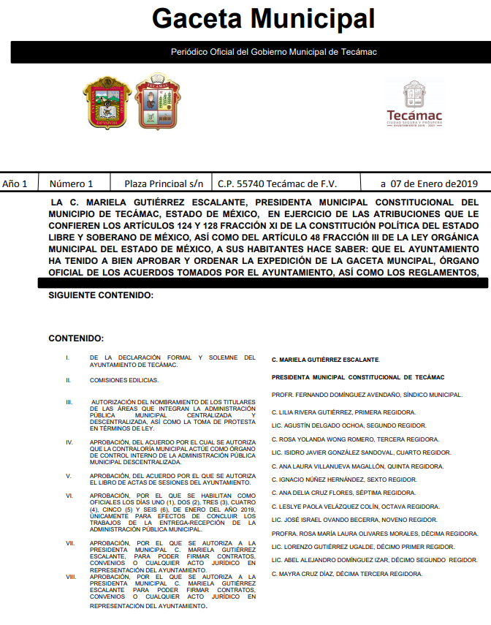
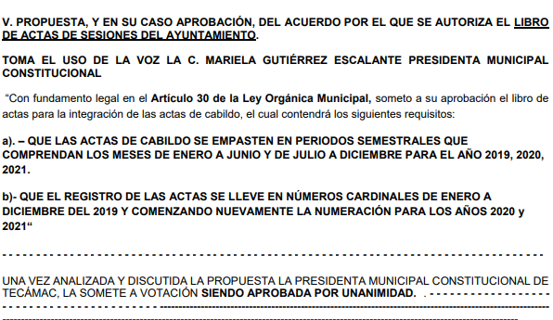 (Sic)
Por su parte, en la Gaceta Municipal de fecha 10 de enero de 2019, se aprecian nueve acuerdos, entre los que destacan la aprobación del Acta de la Primera Sesión Ordinaria de Cabildo del SUJETO OBLIGADO y la aprobación del acuerdo por el que establecen los días miércoles para la celebración de las sesiones de Cabildo, mientras que en la Gaceta Municipal de fecha 17 de enero de 2019, se advierte el contenido del ACTA NÚMERO 4, (CUATRO) TERCERA SESIÓN ORDINARIA DE CABILDO y aunque esta última no se encuentra dentro de la temporalidad de la información solicitada, sirve de sustento, en concordancia con lo anteriormente analizado, para determinar que EL SUJETO OBLIGADO generó, posee y administra la información consistente en las Actas de Cabildo del 1 al 15 de enero de 2019, tal y como, se muestra en las imágenes:
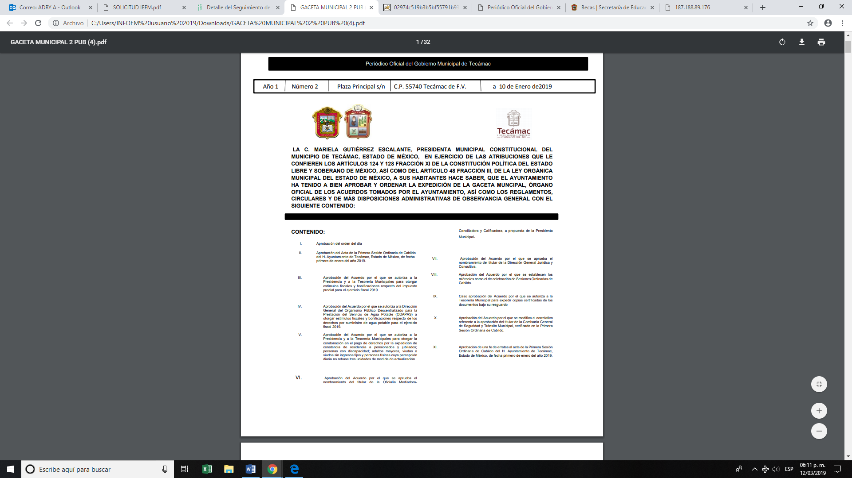
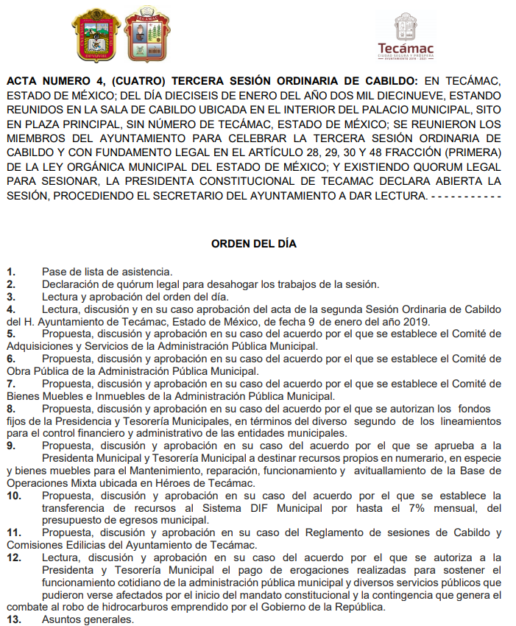
En esta tesitura, este Órgano Garante estima que EL SUJETO OBLIGADO no satisfizo el Derecho de Acceso a la Información Pública, ejercitado por EL RECURRENTE, pues es claro que con la remisión de las Gacetas Municipales descritas no colma la solicitud de origen.
Es importante precisar que, de conformidad con la Ley Orgánica Municipal del Estado de México, en sus numerales 28 y 29, los Ayuntamientos sesionarán cuando menos una vez cada ocho días dando un total de 52 sesiones por año (sesiones ordinarias) o cuantas veces sea necesario para asuntos de urgente resolución (sesiones extraordinarias), también sesionarán en cabildo abierto al menos una vez de manera bimestral.
Por su parte, el cabildo abierto versa en aquellas sesiones en las que los habitantes participan directamente con derecho de voz pero sin voto, con la única finalidad de discutir asuntos de interés para la comunidad; por lo que, el Ayuntamiento deberá emitir una convocatoria pública quince días naturales previos a la fecha en que se celebrará la sesión de cabildo, para que, los ciudadanos interesados se registren como participantes ante la Secretaría del Ayuntamiento; robustece lo anterior, lo estipulado en los artículos 28 y 29 de la Ley Orgánica Municipal del Estado de México, como se muestra a continuación:
“Artículo 28.- Los ayuntamientos sesionarán cuando menos una vez cada ocho días o cuantas veces sea necesario en asuntos de urgente resolución, a petición de la mayoría de sus miembros y podrán declararse en sesión permanente cuando la importancia del asunto lo requiera.
Las sesiones de los ayuntamientos serán públicas y deberán transmitirse a través de la página de internet del municipio.
Las sesiones de los ayuntamientos se celebrarán en la sala de cabildos; y cuando la solemnidad del caso lo requiera, en el recinto previamente declarado oficial para tal objeto.
Los ayuntamientos sesionarán en cabildo abierto cuando menos bimestralmente.
El cabildo en sesión abierta es la sesión que celebra el Ayuntamiento, en la cual los habitantes participan directamente con derecho a voz pero sin voto, a fin de discutir asuntos de interés para la comunidad y con competencia sobre el mismo.
En este tipo de sesiones el Ayuntamiento escuchará la opinión del público que participe en la Sesión y podrá tomarla en cuenta al dictaminar sus resoluciones.
El Ayuntamiento deberá emitir una convocatoria pública quince días naturales previos a la celebración del Cabildo en sesión abierta para que los habitantes del municipio que tengan interés se registren como participantes ante la Secretaría del Ayuntamiento.
Para la celebración de las sesiones se deberá contar con un orden del día que contenga como mínimo:
a) Lista de Asistencia y en su caso declaración del quórum legal;
b) Lectura, discusión y en su caso aprobación del acta de la sesión anterior;
c) Aprobación del orden del día;
d) Presentación de asuntos y turno a Comisiones;
e) Lectura, discusión y en su caso, aprobación de los acuerdos; y
f) Asuntos generales.
Cuando asista público a las sesiones observará respeto y compostura, cuidando quien las presida que por ningún motivo tome parte en las deliberaciones del ayuntamiento, ni exprese manifestaciones que alteren el orden en el recinto.
Quien presida la sesión hará preservar el orden público, pudiendo ordenar al infractor abandonar el salón o en caso de reincidencia remitirlo a la autoridad competente para la sanción procedente.
Artículo 29.- Los ayuntamientos podrán sesionar con la asistencia de la mayoría de sus integrantes y sus acuerdos se tomarán por mayoría de votos de sus miembros presentes. Quien presida la sesión, tendrá voto de calidad.
Los ayuntamientos no podrán revocar sus acuerdos sino en aquellos casos en que se hayan dictado en contravención a la Ley, lo exija el interés público o hayan desaparecido las causas que lo motivaron, y siguiendo el procedimiento y las formalidades que fueron necesarios para tomar los mismos, en cuyo caso se seguirán las formalidades de ley.”
De lo expuesto, debemos entender que los asuntos de la administración pública municipal serán resueltos por el Cabildo, a través de las sesiones que para tales efectos se realicen; asimismo, podemos identificar varios tipos de sesiones, que se clasifican por su carácter en Ordinarias y Extraordinarias, por su tipo en Públicas o Privadas, y por su régimen en Resolutivas o Solemnes. Las sesiones ordinarias son aquellas que se celebran el día o días de la semana previamente establecidos por el Cabildo en alguna de sus primeras sesiones; las sesiones extraordinarias son las que se realizan fuera de los días acordados por el Cabildo para sesionar; las sesiones públicas son aquellas en las que puede asistir el público en general, las privadas por su parte, son aquellas que se celebran cuando se tratan asuntos relativos a la responsabilidad de los servidores públicos municipales, a solicitud del Presidente Municipal o la mayoría de los miembros del Ayuntamiento; finalmente, las sesiones solemnes son en las que el Presidente Municipal rinde su informe anual acerca de la situación que guarda la Administración Pública Municipal y las que por los asuntos que se traten o por las personas que concurran deban celebrarse un protocolo especial, en ese orden de ideas, se puede concluir que dentro de la clasificaciones de sesiones ordinarias y extraordinarias se consideran las sesiones que en su momento se puedan catalogar como sesiones solemnes.
De igual manera, de conformidad con el artículo 30 de la Ley Orgánica Municipal del Estado de México, los acuerdos tomados por el órgano deliberante (Cabildo) serán consignados en los libros donde se registrarán los mismos; así como, los asuntos más relevantes, como se aprecia a continuación:
“Artículo 30. Las sesiones del ayuntamiento serán presididas por el presidente municipal o por quien lo sustituya legalmente; constarán en un libro que deberá contener las actas en las cuales deberán asentarse los extractos de los acuerdos y asuntos tratados y el resultado de la votación. Cuando se refieran a reglamentos y otras normas de carácter general que sean de observancia municipal estos constarán íntegramente en el libro de actas debiendo firmar en ambos casos los miembros del Ayuntamiento que hayan estado presentes, debiéndose difundir en el Gaceta Municipal y en los estrados de la Secretaría del Ayuntamiento.
De las actas, se les entregará copia certificada en formato físico o electrónico a los integrantes del Ayuntamiento que lo soliciten en un plazo no mayor de ocho días hábiles.
Los documentos electrónicos en el que consten las firmas electrónicas avanzadas o el sello electrónico de los integrantes del Ayuntamiento tendrá el carácter de copia certificada.”
(Énfasis añadido)
Aunado a lo anterior, el artículo 91, fracción IV del ordenamiento antes referido indica que al Secretario del Ayuntamiento le corresponderá llevar y conservar los libros de actas de cabildo y obtener las firmas de los asistentes a las sesiones, como se observa de la literalidad de dicho precepto:
“Artículo 91.- La Secretaría del Ayuntamiento estará a cargo de un Secretario, el que, sin ser miembro del mismo, deberá ser nombrado por el propio Ayuntamiento a propuesta del Presidente Municipal como lo marca el artículo 31 de la presente ley. Sus faltas temporales serán cubiertas por quien designe el Ayuntamiento y sus atribuciones son las siguientes:
…
IV. Llevar y conservar los libros de actas de cabildo, obteniendo las firmas de los asistentes a las sesiones;”
(Énfasis añadido)
Así, de conformidad con el artículo 18 de la Ley de Transparencia y Acceso a la Información Pública del Estado de México y Municipios, los Sujetos Obligados deben documentar todos sus actos que realicen derivado del ejercicio de sus atribuciones, en concordancia con el artículo 143 de la Constitución Política del Estado Libre y Soberano de México, las autoridades sólo están facultadas para realizar lo que expresamente les faculta la Ley u ordenamientos jurídicos, como se aprecia de la lectura de los preceptos legales en comento:
Ley de Transparencia y Acceso a la Información Pública del Estado de México y Municipios
“Artículo 18. Los sujetos obligados deberán documentar todo acto que derive del ejercicio de sus facultades, competencias o funciones, considerando desde su origen la eventual publicidad y reutilización de la información que generen.”
Constitución Política del Estado Libre y Soberano de México
“Artículo 143.- Las autoridades del Estado sólo tienen las facultades que expresamente les confieren las leyes y otros ordenamientos jurídicos.”
En conclusión, EL SUJETO OBLIGADO se encuentra constreñido a generar, poseer y administrar la información solicitada por EL RECURRENTE, derivado del ejercicio de sus facultades y atribuciones de derecho público; tal y como, ha quedado expuesto en el estudio de la presente resolución.
Además se reitera que de la Gacetas Municipales de fechas 1, 7 y 17 de enero de 2019, se advierte que EL SUJETO OBLIGADO ha emitido diversos acuerdos, en los cuales consta la creación del Libro de Actas del Ayuntamiento de Tecámac, la aprobación del Acta de la Primera Sesión Ordinaria de Cabildo del Sujeto Obligado, la aprobación del acuerdo por el que se establecen los días miércoles para la celebración de las sesiones de Cabildo y el contenido del Acta Número 4, Tercera Sesión Ordinaria de Cabildo.
En conclusión, EL SUJETO OBLIGADO deberá hacer entrega al RECURRENTE de la información requerida, es decir, todas las Actas de sesiones de Cabildo por el periodo comprendido del 1 al 15 de enero de 2019, en versión pública de ser procedente.
De tal manera que, si bien es cierto se determinó que la información requerida es información pública, no pasa desapercibido para este Órgano Garante que también puede contener información que pudiera considerarse como confidencial o reservada en términos de la Ley en la materia; por ello, resulta procedente la elaboración de la versión pública, conforme a lo dispuesto en los artículos 3, fracciones IX, XX, XXI y XLV, 91, 132, fracciones I, II y III y 143 fracciones I, II y III de la Ley de Transparencia y Acceso a la Información Pública del Estado de México y Municipios que establecen:
“Artículo 3. Para los efectos de la presente Ley se entenderá por:
[…]
IX. Datos personales: La información concerniente a una persona, identificada o identificable según lo dispuesto por la Ley de Protección de Datos Personales del Estado de México;
XX. Información clasificada: Aquella considerada por la presente Ley como reservada o confidencial;
XXI. Información confidencial: Se considera como información confidencial los secretos bancario, fiduciario, industrial, comercial, fiscal, bursátil y postal, cuya titularidad corresponda a particulares, sujetos de derecho internacional o a sujetos obligados cuando no involucren el ejercicio de recursos públicos;
XLV. Versión pública: Documento en el que se elimine, suprime o borra la información clasificada como reservada o confidencial para permitir su acceso.
[…]
Artículo 91. El acceso a la información pública será restringido excepcionalmente, cuando ésta sea clasificada como reservada o confidencial.
Artículo 132. La clasificación de la información se llevará a cabo en el momento en que:
I. Se reciba una solicitud de acceso a la información;
II. Se determine mediante resolución de autoridad competente; o
III. Se generen versiones públicas para dar cumplimiento a las obligaciones de transparencia previstas en esta Ley.
[…]
Artículo 143. Para los efectos de esta Ley se considera información confidencial, la clasificada como tal, de manera permanente, por su naturaleza, cuando:
I. Se refiera a la información privada y los datos personales concernientes a una persona física o jurídico colectiva identificada o identificable;
II. Los secretos bancario, fiduciario, industrial, comercial, fiscal, bursátil y postal, cuya titularidad corresponda a particulares, sujetos de derecho internacional o a sujetos obligados cuando no involucren el ejercicio de recursos públicos; y
III. La que presenten los particulares a los sujetos obligados, de conformidad con lo dispuesto por las leyes o los tratados internacionales.

La información confidencial no estará sujeta a temporalidad alguna y sólo podrán tener acceso a ella los titulares de la misma, sus representantes y los servidores públicos facultados para ello.

No se considerará confidencial la información que se encuentre en los registros públicos o en fuentes de acceso público, ni tampoco la que sea considerada por la presente ley como información pública.”
Igualmente, los Lineamientos Generales en Materia de Clasificación y Desclasificación de la Información, así como para la elaboración de Versiones Públicas, emitidos por el Consejo Nacional del Sistema Nacional de Transparencia, Acceso a la Información Pública y Protección de Datos Personales, publicados en el Diario Oficial de la Federación el día quince de abril de dos mil dieciséis, tienen por objeto establecer los criterios con base en los cuales los Sujetos Obligados clasificarán como reservada o confidencial la información que posean, desclasificarán y generarán, en su caso, versiones públicas de expedientes o documentos que contengan partes o secciones clasificadas.
En esa virtud, los Lineamientos Quincuagésimo sexto, Quincuagésimo séptimo y Quincuagésimo octavo, establecen lo siguiente:
“Quincuagésimo sexto. La versión pública del documento o expediente que contenga partes o secciones reservadas o confidenciales, será elaborada por los sujetos obligados, previo pago de los costos de reproducción, a través de sus áreas y deberá ser aprobada por su Comité de Transparencia
Quincuagésimo séptimo. Se considera, en principio, como información pública y no podrá omitirse de las versiones públicas la siguiente:
I. La relativa a las Obligaciones de Transparencia que contempla el Título V de la Ley General y las demás disposiciones legales aplicables;
II. El nombre de los servidores públicos en los documentos, y sus firmas autógrafas, cuando sean utilizados en el ejercicio de las facultades conferidas para el desempeño del servicio público, y
III. La información que documente decisiones y los actos de autoridad concluidos de los sujetos obligados, así como el ejercicio de las facultades o actividades de los servidores públicos, de manera que se pueda valorar el desempeño de los mismos.
Lo anterior, siempre y cuando no se acredite alguna causal de clasificación, prevista en las leyes o en los tratados internaciones suscritos por el Estado mexicano.
Quincuagésimo octavo. Los sujetos obligados garantizarán que los sistemas o medios empleados para eliminar la información en las versiones públicas no permitan la recuperación o visualización de la misma.” (Sic)
Por lo tanto, la entrega de documentos en su versión pública debe acompañarse necesariamente del Acuerdo del Comité de Transparencia que la sustente, el cual debe estar debidamente fundado y motivado, en el que se expongan los fundamentos y razonamientos que llevaron al SUJETO OBLIGADO a testar, suprimir o eliminar datos de dicho soporte documental, ya que de no hacerlo, se reitera que lo entregado no tendría un sustento jurídico ni resultaría ser una versión pública, sino más bien una documentación ilegible, incompleta o tachada; ya que el no justificar las causas o motivos por las que no se aprecian determinados datos -ya sea porque se testan o suprimen- deja al solicitante en estado de incertidumbre, al no conocer o comprender porque no aparecen en la documentación respectiva, es decir, si no se exponen de manera puntual las razones de ello se estaría violentando desde un inicio el derecho de acceso a la información del solicitante.
Ahora bien, por cuanto hace a las Actas del Comité de Adquisiciones, del Comité de Transparencia y del Comité de Mejora Regulatoria que solicitó el particular, es dable precisar que en cuanto hace a las ultimas mencionadas, la Ley para la Mejora Regulatoria del Estado de México y sus Municipios, en sus artículos 19, 21, fracción IV, 24, Fracción V y 26 señalan su creación, integración, atribuciones y expresamente precisan que las sesiones ordinarias del Comité de Mejora Regulatoria serán por lo menos cuatro veces al año, dentro de las dos semanas previas al inicio del trimestre respectivo, mientras que las extraordinarias podrán ser en cualquier tiempo, sirven de sustento los siguientes preceptos normativos:
Ley para la Mejora Regulatoria del Estado de México y sus Municipios
“Artículo 19.- Para el cumplimiento de los objetivos de la Ley, los municipios integrarán Comisiones Municipales de Mejora Regulatoria y deberán expedir su normatividad de la materia de conformidad con las disposiciones jurídicas de mejora regulatoria. La o el Presidente Municipal deberá nombrar un Coordinador General Municipal de Mejora Regulatoria.”

“Artículo 21.- Compete a los Municipios en materia de mejora regulatoria, lo siguiente:
…
IV. Establecer Comités Internos en cada dependencia, los cuales se encargarán de elaborar y aprobar los programas anuales de mejora regulatoria municipal, así como las propuestas de creación de regulaciones o de reforma específica, con base en los objetivos, estrategias y líneas de acción de los programas sectoriales, especiales, regionales e institucionales derivados del Plan Municipal de Desarrollo.”

“Artículo 24.- El Secretario Técnico de la Comisión Municipal tendrá, en su ámbito de competencia, las siguientes funciones:
…
V. Convocar a sesiones ordinarias de la Comisión Municipal y a sesiones extraordinarias cuando así lo instruya el Presidente de la misma;”

“Artículo 26.- Los Reglamentos Municipales de Mejora Regulatoria establecerán los términos en que funcionarán las respectivas Comisiones Municipales, las cuales sesionarán de manera ordinaria por lo menos cuatro veces al año, dentro de las dos semanas previas al inicio del trimestre respectivo.” (Sic)

Respecto a las Actas del Comité de Adquisiciones, se puntualiza que se encuentran reguladas en lo que nos atañe, por el artículo 22 de Ley de Contratación Pública del Estado de México y Municipios y su Reglamento en sus artículos 43, 47 y 48, fracciones I y II, los cuales refieren que el Comité sesionará cuando sea convocado por el presidente, o cuando lo solicite alguno de sus integrantes, como a continuación se ilustra:
Ley de Contratación Pública del Estado de México y Municipios
“Artículo 22.- Los comités son órganos colegiados con facultades de opinión, que tienen por objeto auxiliar a la Secretaría, entidades, tribunales administrativos y ayuntamientos, en la substanciación de los procedimientos de adquisiciones y de servicios, de conformidad con el Reglamento y los manuales de operación. En la Secretaría, en cada entidad, tribunal administrativo y ayuntamiento se constituirá un comité de adquisiciones y servicios. La Secretaría, las entidades, los tribunales administrativos y los ayuntamientos se auxiliarán de un comité de arrendamientos, adquisiciones de inmuebles y enajenaciones.”

Reglamento de la Ley de Contratación Pública del Estado de México y Municipios
“Artículo 43.- La Secretaría, organismos auxiliares, tribunales administrativos y municipios, se auxiliarán de un Comité de Adquisiciones y Servicios, para la substanciación de los procedimientos de adquisición regulados en la Ley.”
“Artículo 47.- El comité sesionará cuando sea convocado por el presidente, o cuando lo solicite alguno de sus integrantes. “

“Artículo 48.- Las sesiones del comité se desarrollarán de la siguiente forma:
I. Ordinarias, por lo menos cada quince días, salvo que no existan asuntos por tratar; II. Extraordinarias, cuando se requieran;
…”
Finalmente por cuanto hace a las Actas del Comité de Transparencia, la Ley en la materia en su artículo 45, establece la obligación de que los Sujetos Obligados deberán conformar un Comité de Transparencia de naturaleza colegiada, el cual será la máxima autoridad y se reunirá en sesiones ordinarias o extraordinarias las veces que estime necesario, como se describe en los artículos siguientes:
Ley de Transparencia y Acceso a la Información Pública del Estado de México y Municipios
“Artículo 45. Cada sujeto obligado establecerá un Comité de Transparencia, colegiado e integrado por lo menos por tres miembros, debiendo de ser siempre un número impar. Los integrantes del Comité de Transparencia no podrán depender jerárquicamente entre sí, tampoco podrán reunirse dos o más de estos integrantes en una sola persona. Cuando se presente el caso, el titular del sujeto obligado tendrá que nombrar a la persona que supla al subordinado. Los miembros propietarios de los Comités de Transparencia contarán con los suplentes designados, de conformidad con la normatividad interna de los respectivos sujetos obligados, y deberán corresponder a personas que ocupen cargos de la jerarquía inmediata inferior a la de dichos propietarios.”
“Artículo 47. El Comité de Transparencia será la autoridad máxima al interior del sujeto obligado en materia del derecho de acceso a la información.
…
El Comité se reunirá en sesión ordinaria o extraordinaria las veces que estime necesario. El tipo de sesión se precisará en la convocatoria emitida.”

Antes estas aseveraciones normativas y conforme a la respuesta proporcionada por EL SUJETO OBLIGADO, en el que señaló que los Comités de mérito no han sesionado a la fecha solicitada, esto es al 15 de enero de 2019; este Órgano Garante advierte que, en efecto se está ante la presencia de un hecho negativo, ya que si bien las Leyes en la materia precisan la obligatoriedad de que los Ayuntamientos deban establecer el Comité de Adquisiciones, el Comité de Transparencia y el Comité de Mejora Regulatoria, no precisan la temporalidad en que estos deban sesionar de manera ordinaria, a excepción del Comité de Mejora Regulatoria, sin embargo, la información que requiere el particular no se encuentra dentro de las dos semanas previas al inicio del trimestre respectivo, como lo señala la normatividad.
De esta forma, al tratarse de un hecho negativo, es obvio que éste no puede fácticamente obrar en los archivos del SUJETO OBLIGADO, ya que no puede probarse por ser lógica y materialmente imposible.
Asimismo, no se trata de un caso por el cual la negación del hecho implique la afirmación del mismo, simplemente se está ante una notoria y evidente inexistencia fáctica de la información solicitada.

Entonces, de conformidad con lo establecido en el artículo 12 de la Ley de Transparencia y Acceso a la Información Pública del Estado de México y Municipios EL SUJETO OBLIGADO sólo proporcionará la información que obra en sus archivos, lo que a contrario sensu significa que no se está obligado a proporcionar lo que no obre en sus archivos.

Por lo que, se debe destacar que este Organismo Garante ha sostenido que ante la presencia de un hecho negativo, resultaría innecesaria una declaratoria de inexistencia, en términos de los artículos 19, 169 y 170 de la Ley de Transparencia y Acceso a la Información Pública del Estado de México y Municipios y ante un hecho negativo resulta aplicable la siguiente tesis:

“HECHOS NEGATIVOS, NO SON SUSCEPTIBLES DE DEMOSTRACIÓN. Tratándose de un hecho negativo, el Juez no tiene por que invocar prueba alguna de la que se desprenda, ya que es bien sabido que esta clase de hechos no son susceptibles de demostración.
Amparo en revisión 2022/61. José García Florín (Menor). 9 de octubre de 1961. Cinco votos. Ponente: José Rivera Pérez Campos.”
Finalmente, por cuanto hace a las manifestaciones del RECURRENTE, relativas al nombre del Titular de la Unidad de Transparencia del SUJETO OBLIGADO, este Instituto advierte, que en el Portal de Información Pública de Oficio Mexiquense (IPOMEX) del SUJETO OBLIGADO, específicamente en la liga electrónica: https://www.ipomex.org.mx/ipo3/lgt/indice/TECAMAC/art_92_vii/0/0/19189.web, en el registro número 2, se desprende como Titular de la Unidad de Transparencia a la C. BLANCA IDALIA ACOLTZIN REYNA, y que la fecha del término del periodo que se informa, es al 31 de marzo de 2018, por lo que de la respuesta se advierte fecha posterior a la de la actualización del Portal, como se aprecia en la siguiente imagen:
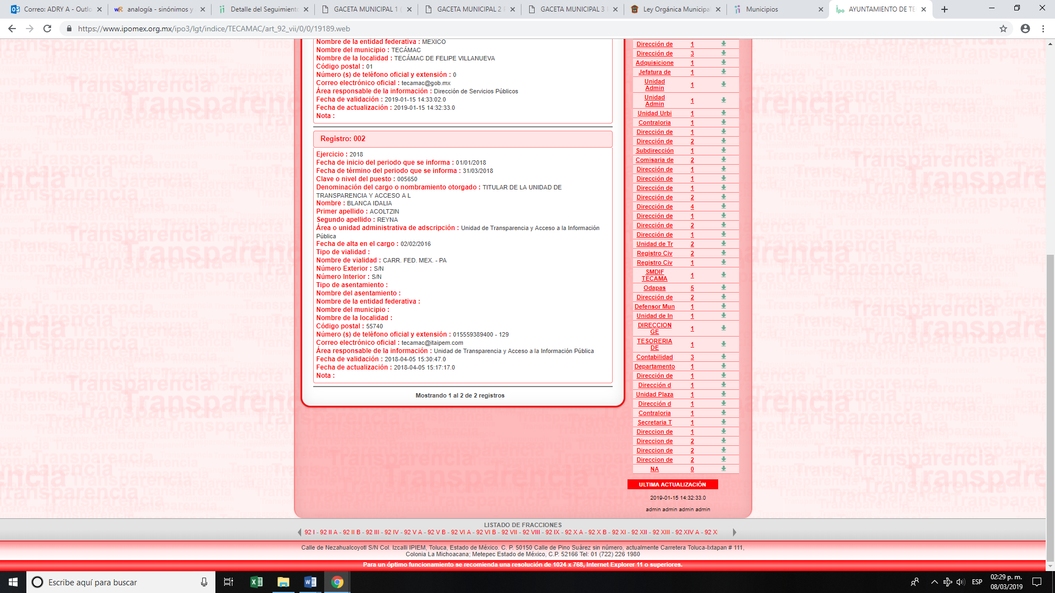
Sin embargo, pese a lo manifestado en los párrafos anteriores, este Instituto precisa que la solicitud de mérito, se trata de una petición adicional o plus petitio, con relación a la referida solicitud; es decir, un nuevo requerimiento de información relativo a solicitar el documento donde obre el nombramiento del Titular de la Unidad de Transparencia del SUJETO OBLIGADO, ya que dicha información no había sido previamente solicitada, por lo que se dejan a salvo los derechos del particular a efecto de que realice las solicitudes que a su derecho convengan.
De esta forma, dichas manifestaciones al haber sido referidas a manera de acto impugnado y en las razones o motivos de inconformidad, además de resultar inatendibles, también devienen en inoperantes en ese sentido, esto es así, debido a que al ser argumentos que no se plantearon ante EL SUJETO OBLIGADO en la solicitud de acceso a la información, resultan parcialmente fundados; por lo que, sería injustificado que sean examinados y estudiados por esta Ponencia Resolutora, máxime que EL SUJETO OBLIGADO, no tuvo conocimiento de las mismas hasta una etapa posterior, durante el transcurso del recurso de revisión de mérito. Sirven de apoyo las jurisprudencias aplicables por analogía en nuestra materia, con números de registro 176604 y 178788 de la Novena Época de la Primera Sala de la Suprema Corte de Justicia de la Nación y del Segundo Tribunal Colegiado en Materia Administrativa del Sexto Circuito, publicadas en la página 52 del Tomo XXII, de diciembre de 2005 y página 1137 del Tomo XXI, de abril de 2005, respectivamente, del Semanario Judicial de la Federación y su Gaceta, las cuales son del tenor literal siguiente:
“AGRAVIOS INOPERANTES. LO SON AQUELLOS QUE SE REFIEREN A CUESTIONES NO INVOCADAS EN LA DEMANDA Y QUE, POR ENDE, CONSTITUYEN ASPECTOS NOVEDOSOS EN LA REVISIÓN. En términos del artículo 88 de la Ley de Amparo, la parte a quien perjudica una sentencia tiene la carga procesal de demostrar su ilegalidad a través de los agravios correspondientes. En ese contexto, y atento al principio de estricto derecho previsto en el artículo 91, fracción I, de la ley mencionada, resultan inoperantes los agravios referidos a cuestiones no invocadas en la demanda de garantías, toda vez que al basarse en razones distintas a las originalmente señaladas, constituyen aspectos novedosos que no tienden a combatir los fundamentos y motivos establecidos en la sentencia recurrida, sino que introducen nuevas cuestiones que no fueron abordadas en el fallo combatido, de ahí que no exista propiamente agravio alguno que dé lugar a modificar o revocar la resolución recurrida.
Amparo directo en revisión 1419/2004. San Juana Rosas Vázquez. 24 de noviembre de 2004. Cinco votos. Ponente: Juan N. Silva Meza. Secretario: Luis Fernando Angulo Jacobo.
Amparo en revisión 623/2005. Agencia Aduanal Viñals, S.C. 1o. de junio de 2005. Cinco votos. Ponente: Juan N. Silva Meza. Secretario: Manuel González Díaz.
Amparo en revisión 688/2005. Fiscalistas Asesores de México, S.A. de C.V. 8 de junio de 2005. Cinco votos. Ponente: José Ramón Cossío Díaz. Secretario: Juan Carlos Roa Jacobo.
Amparo directo en revisión 671/2005. Servicios Integrales de la Confección, S. de R.L. de C.V. 15 de junio de 2005. Cinco votos. Ponente: Juan N. Silva Meza. Secretario: Jaime Flores Cruz.
Amparo en revisión 603/2005. Sterling Trucks de México, S.A. de C.V. 6 de julio de 2005. Unanimidad de cuatro votos. Ausente: José de Jesús Gudiño Pelayo. Ponente: Olga Sánchez Cordero de García Villegas. Secretaria: Rosalía Argumosa López.
Tesis de jurisprudencia 150/2005. Aprobada por la Primera Sala de este Alto Tribunal, en sesión de veintiséis de octubre de dos mil cinco.
Nota: Por ejecutoria de fecha 11 de septiembre de 2007, el Tribunal Pleno declaró inexistente la contradicción de tesis 11/2007-PL en que participó el presente criterio.”
“CONCEPTOS DE VIOLACIÓN EN EL AMPARO DIRECTO. INOPERANCIA DE LOS QUE INTRODUCEN CUESTIONAMIENTOS NOVEDOSOS QUE NO FUERON PLANTEADOS EN EL JUICIO NATURAL. Si en los conceptos de violación se formulan argumentos que no se plantearon ante la Sala Fiscal que dictó la sentencia que constituye el acto reclamado, los mismos son inoperantes, toda vez que resultaría injustificado examinar la constitucionalidad de la sentencia combatida a la luz de razonamientos que no conoció la autoridad responsable, pues como tales manifestaciones no formaron parte de la litis natural, la Sala no tuvo la oportunidad legal de analizarlas ni de pronunciarse sobre ellas.
SEGUNDO TRIBUNAL COLEGIADO EN MATERIA ADMINISTRATIVA DEL SEXTO CIRCUITO.
Amparo directo 338/2001. Hilados de Lana, S.A. de C.V. 31 de octubre de 2001. Unanimidad de votos. Ponente: Amanda R. García González. Secretaria: Fernanda María Adela Talavera Díaz.
Amparo directo 20/2002. Afianzadora Insurgentes, S.A. de C.V. 14 de febrero de 2002. Unanimidad de votos. Ponente: Omar Losson Ovando. Secretaria: Elsa María López Luna.
Amparo directo 271/2002. Fianzas México Bital, S.A., Grupo Financiero Bital. 7 de noviembre de 2002. Unanimidad de votos. Ponente: Antonio Meza Alarcón. Secretario: Roberto Genchi Recinos.
Amparo directo 181/2003. Constructora y Arrendadora Paquime, S.A. de C.V. 5 de junio de 2003. Unanimidad de votos. Ponente: Omar Losson Ovando. Secretaria: Elsa María López Luna.
Amparo directo 137/2003. Oficentro Zanella, S.A. de C.V. 12 de junio de 2003. Unanimidad de votos. Ponente: Omar Losson Ovando. Secretaria: Elsa María López Luna.
Véase: Apéndice al Semanario Judicial de la Federación 1917-2000, Tomo III, Materia Administrativa, página 267, tesis 250, de rubro: "CONCEPTOS DE VIOLACIÓN EN EL AMPARO DIRECTO. INEFICACIA DE LOS ARGUMENTOS NO PROPUESTOS A LA SALA FISCAL RESPONSABLE."
(Énfasis añadido)

En razón de lo expuesto, este Instituto determina que resultan parcialmente fundadas las razones o motivos de inconformidad expuestas por EL RECURRENTE; por lo que, lo procedente es MODIFICAR la respuesta del SUJETO OBLIGADO y ordenar la entrega de las Actas derivadas de las sesiones de Cabildo del 1 al 15 de enero de 2019, en versión pública.
Así, con fundamento en lo prescrito en los artículos 5, párrafos vigésimo, vigésimo primero y vigésimo segundo, fracciones IV y V de la Constitución Política del Estado Libre y Soberano de México; 2, fracción II, 9, 29, 36, fracciones I y II, 176, 178, 179, 181, 185 fracción I, 186 y 188 de la Ley de Transparencia y Acceso a la Información Pública del Estado de México y Municipios, este Pleno:
RESUELVE
PRIMERO. Resultan parcialmente fundadas las razones o motivos de inconformidad planteadas por EL RECURRENTE, en términos del Considerando QUINTO de esta resolución.
SEGUNDO. Se MODIFICA la respuesta del SUJETO OBLIGADO otorgada a la solicitud de información número 00030/TECAMAC/IP/2019, en términos del Considerando QUINTO, de la presente resolución, y se ordena haga entrega al RECURRENTE, a través del SAIMEX, de ser procedente en versión pública, de lo siguiente:
“Las Actas de las Sesiones de Cabildo, celebradas durante el periodo comprendido del 1 al 15 de enero de 2019.
Debiendo notificar al RECURRENTE el Acuerdo de Clasificación de la información que emita el Comité de Transparencia con motivo de la versión pública.”
TERCERO. Notifíquese al Titular de la Unidad de Transparencia del SUJETO OBLIGADO, para que conforme a los artículos 186, último párrafo y 189, párrafo segundo de la Ley de Transparencia y Acceso a la Información Pública del Estado de México y Municipios, dé cumplimiento a lo ordenado dentro del plazo de diez días hábiles, debiendo informar a este Instituto en un plazo de tres días hábiles siguientes sobre el cumplimiento dado a la presente resolución.
CUARTO. Notifíquese al RECURRENTE la presente resolución.
QUINTO. Hágase del conocimiento del RECURRENTE que de conformidad con lo establecido en el artículo 196 de la Ley de Transparencia y Acceso a la Información Pública del Estado de México y Municipios, podrá impugnarla vía Juicio de Amparo en los términos de las leyes aplicables.
Se dejan a salvo los derechos del particular a efecto de que realice las solicitudes que a su derecho convengan.
ASÍ LO RESUELVE, POR UNANIMIDAD DE VOTOS EL PLENO DEL INSTITUTO DE TRANSPARENCIA, ACCESO A LA INFORMACIÓN PÚBLICA Y PROTECCIÓN DE DATOS PERSONALES DEL ESTADO DE MÉXICO Y MUNICIPIOS, CONFORMADO POR LOS COMISIONADOS ZULEMA MARTÍNEZ SÁNCHEZ; EVA ABAID YAPUR; JOSÉ GUADALUPE LUNA HERNÁNDEZ, JAVIER MARTÍNEZ CRUZ Y LUIS GUSTAVO PARRA NORIEGA; EN LA DÉCIMA SEGUNDA SESIÓN ORDINARIA CELEBRADA EL VEINTISÉIS DE MARZO DE DOS MIL DIECINUEVE, ANTE EL SECRETARIO TÉCNICO DEL PLENO, ALEXIS TAPIA RAMÍREZ.
Zulema Martínez Sánchez
Comisionada Presidenta
(RÚBRICA)
Eva Abaid Yapur  Comisionada  (RÚBRICA) | José Guadalupe Luna Hernández  Comisionado  (RÚBRICA)
Javier Martínez Cruz  Comisionado  (RÚBRICA) | Luis Gustavo Parra Noriega  Comisionado  (RÚBRICA)
Alexis Tapia Ramírez
Secretario Técnico del Pleno
(RÚBRICA)

Esta hoja corresponde a la resolución de veintiséis de marzo de dos mil diecinueve, emitida en el recurso de revisión número 00402/INFOEM/IP/RR/2019.
ATU/CBO/AAS

De conformidad con el artículo 30 de la Ley Orgánica Municipal del Estado de México, las sesiones del Ayuntamiento constarán en un libro que deberá contener las actas en las cuales deberán asentarse los extractos de los acuerdos, los asuntos tratados y el resultado de la votación.

